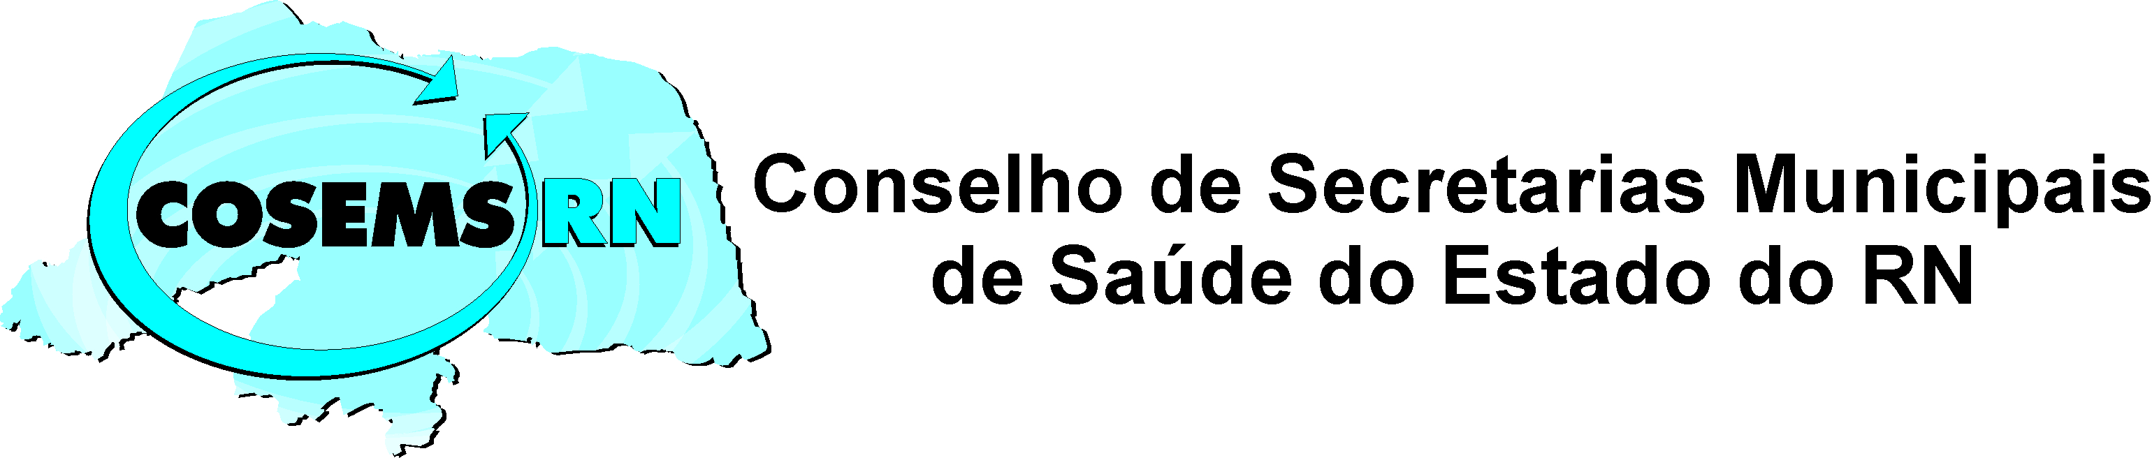

Ofício Circular nº 025 /17 - COSEMS/RN Natal(RN), 07 de abril de 2017.

Senhores(as) Secretários(as),

O CONASEMS e o COSEMS/BA, realizará no período de 03 a 06 de maio de 2017, o 5º Congresso Norte e Nordeste de Secretarias Municipais de Saúde, na Cidade de Porto Seguro/BA. (http://5congressonortenordeste.com.br/inscricao)
Ciente de que este é um momento de reflexão e trocas de experiências entre os gestores, o COSEMS/RN custeará a hospedagem (3 DIÁRIAS) dos(as) Secretários(as) Municipais de Saúde do RN, interessados(as) em participar do referido Congresso. A hospedagem será no Monte Pascoal Praia Hotel, NO PERÍODO DE 03 a 06 DE MAIO DE 2017, à princípio APENAS para os SMS/RN.
ATENÇÃO Para fins de logística financeira e operacional, aguardamos sua confirmação de participação até o dia 19 de abril, através do preenchimento da ficha em anexo (1). Não nos responsabilizaremos por confirmações após essa data.
Durante o Congresso será realizada a 5º Mostra “Brasil, aqui tem SUS”, onde os interessados deverão encaminhar seus trabalhos até o dia 17 de abril. Segue o regulamento da Mostra ( anexo 2).

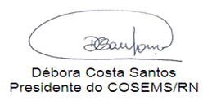
Atenciosamente.

